AB: GIT / GITLAB / GITHUB Teil 2

Theorie
Beantworte folgende Fragen:
- Wie würdest du die Hauptunterschiede zwischen Branching und Merging in Git erklären, und warum sind diese Konzepte für die Zusammenarbeit in der Softwareentwicklung wichtig?
Branching ist die Abzweigung vom main code und merging ist die Zusammenfügung vom branch code und main code
- Welche Herausforderungen können beim Mergen von Branches in Git auftreten und wie kann man diese lösen?
Mann muss aufpassen dass beim Merge die richtigen teile eingefügt werden, am wichtigsten ist dass man sich davor ganz genau überlegt, wie man am besten merged
- Worin unterscheidet sich Forking von Branching, und in welchen Situationen würdest du welche Methode bevorzugen?
Forking wird im Grunde verwendet um den code anderer zu „stehlen“. Branching hingegen ist eine Abzweigung in meinem eigenen code
- Welche Vorteile bieten Pull Requests in der Teamarbeit mit Git, und wie tragen sie zur Verbesserung der Codequalität bei?
Wenn man sich einen code Forked und man ihn merklich verbessert, kann man mit einem Pull request den Inhaber des original Codes auf die Verbesserungen aufmerksam machen und diese kann dann entscheiden ob er den neuen code implementieren kann. Diese Idee ist super für open source Projekte
- Erkläre einen typischen Git-Workflow in einem Team von Softwareentwickler*innen.
Am Anfang wird erstmal ein repo erstellt und der erste commit gemacht. Wichtig ist dass man projektorientiert arbeitet das hilft vor allem wenn man ein größeres Team hat weil dann kann jeder einen teil des codes schreiben und am ende muss man ihn nur noch richtig zusammenfügen

Praxis

- Navigiere in deinem Terminal zu dem Verzeichnis, in dem du dein Git-Repository erstellen möchtest und initialisiere ein Git-Repository.
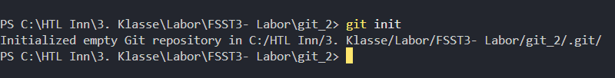

- Erstelle eine einfache GUI-Applikation in Python, mit der du verschiedene Währungen (Euro, Yen, Schwedische Kronen, …) umrechnen kannst.
Teste die GUI, erstelle einen commit für diese Version und lade das Repository auf Github.
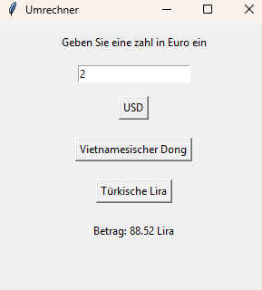
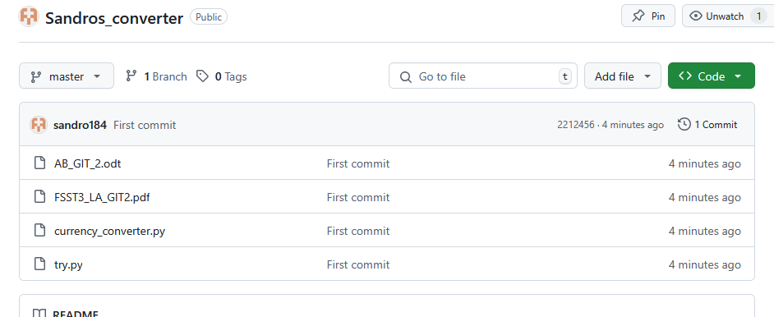

- Erstelle einen neuen branch feature/multi-language-support. Erweitere dein Programm so, dass beim Klick auf einen Button die Sprache in allen Widgets der GUI geändert wird.
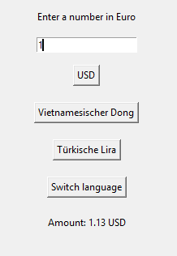
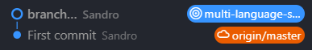

- Erstelle einen fork des Repositories deiner Sitznachbarin, erweitere die Version deiner Sitznachbarin um ein Feature deiner Wahl. Teste das Programm und erstelle einen pull request, sobald du zufrieden bist.
[Screenshot]

- Nimm Änderungen, die jemand anderer aus der Klasse an deinem Repository durchführt, durch Akzeptieren eines pull requests in deine main-branch auf. Achtung: Überprüfe vorher gewissenhaft, welche Änderungen durchgeführt werden und ob du diese wirklich akzeptieren willst.
[Screenshot]

